跨年度住院不结转收费接口

开发情况：
开发人员：zhangyc
开发完成时间：2019.11.20
开发需求单号：ZYSF-20191120-001
测试医院：
工程人员：
测试情况：

不支持跨年分开结算类型：
1：单病种病人:
2：入院类别='生育','生育实时刷卡住院'
3：IC_YBBRLB.YBSDLB=2 医保属地类别；0本地、1省内、2省外（未定义的都默认为本地0）

医保接口文档：
1、患者的入院时间必须是上个年度，出院时间是次年度；
2、跨年度住院费用在次年结算时，不能和次年的费用混合一起收，需将两个年度的费用分开结算，即：先上传结算上个年度费用，再上传结算次年度费用，实质类似一次住院多次收费。
3、在收费接口增加BKC014费用实际发生日期,并将跨年度费用分开上传结算。
4、如入出院时间是跨年的情况，两个年度都必须存在有结算的费用，否则系统将会限制不予办理出院。
测试案例
如：张三在20181225日入院，20190110出院，期间医疗总费用为5000元。将跨年住院发生的费用分两段结算，20181225至20181231为2000元，20190101至20190110为3000元

HIS内部接口改造：

1：参数：ZY_YBBRCYJSSFQYKNJSMS：住院医保病人出院结算是否启用跨年结算模式,0:不启用,2:医保都启用,1:选择启用,加分号后面带启用的医保中心,多个中心用逗号隔开,如（1;@,H,2）默认0

2：增加过程判断：SF_ZY_SFQYYBKNDJS该过程判断是否启用接口以及返回结算截止日期和费用
备注说明：过程SF_ZY_SFQYYBKNDJS作废改为SP_ZY_FYJS00_FYCFJS判断

3：出院结算页面：

分批次结算：中途结算
预交金滚存参数：ZY_JSTKAYJJFS：住院病人中期结算退预交金是否以预交金方式转入Y是N否是

旧医保接口：
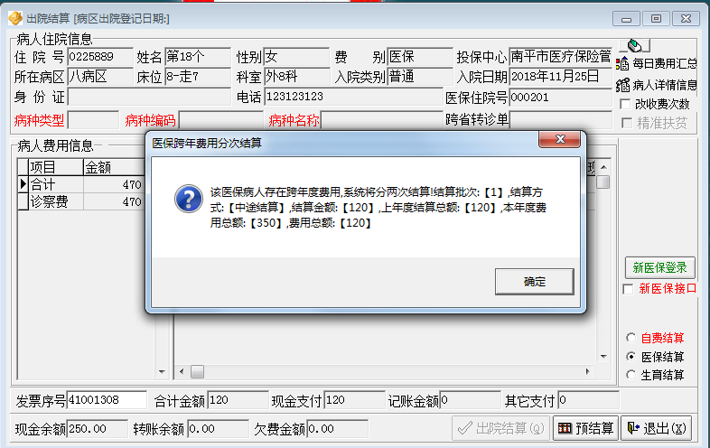

生成请求文件：
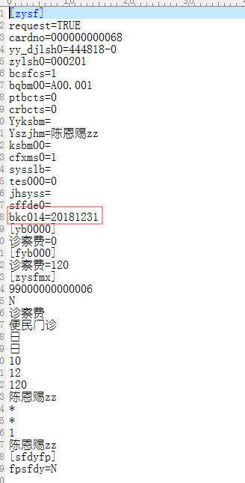

医保返回文件：
zhzfe0=0
grzfe0=20
jjzfe0=100
bcbxf0=120

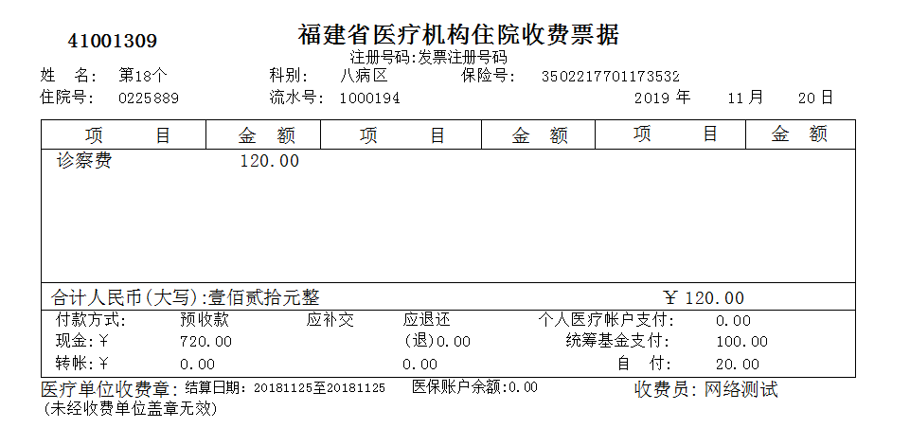

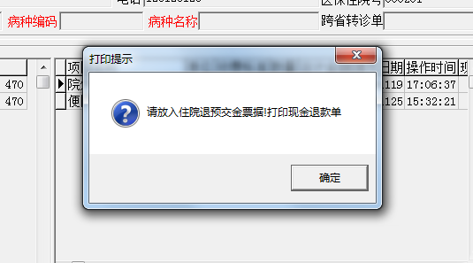

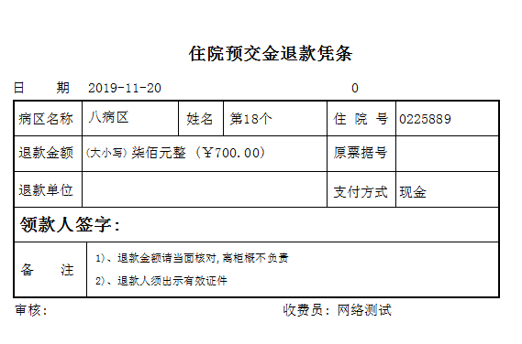
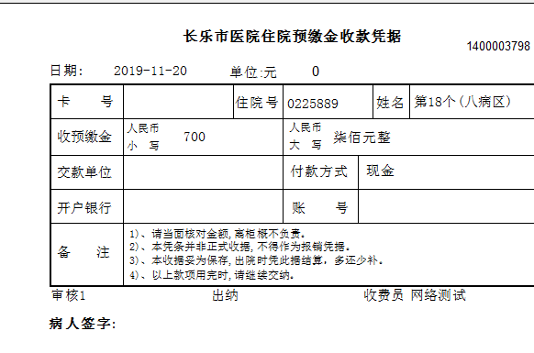

分批次结算：出院结算
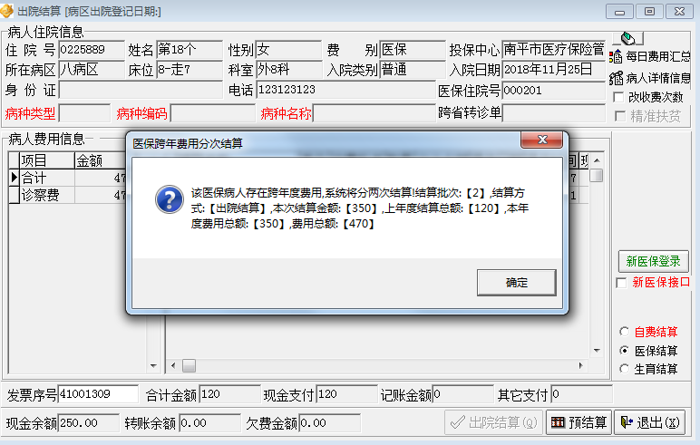

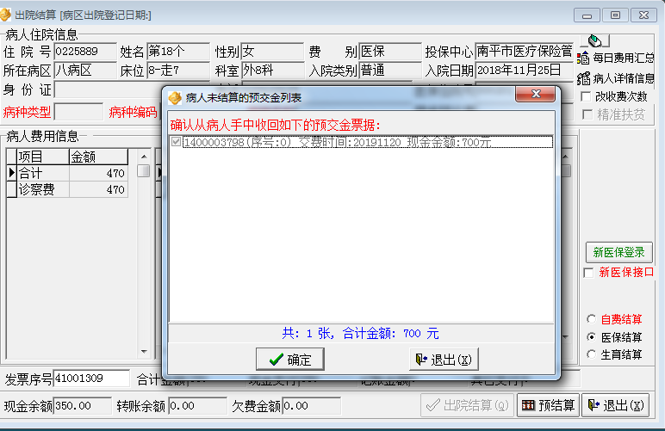

医保接口请求：
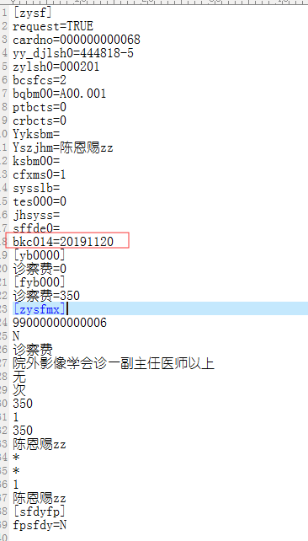

医保接口返回：
zhzfe0=0
grzfe0=100
jjzfe0=250
bcbxf0=350

支付退款：
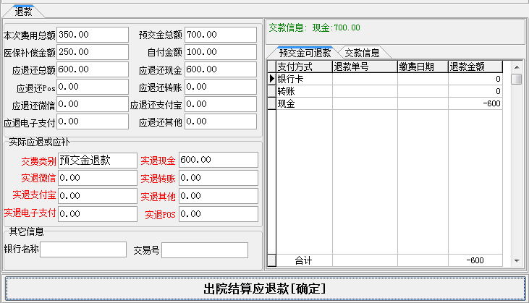

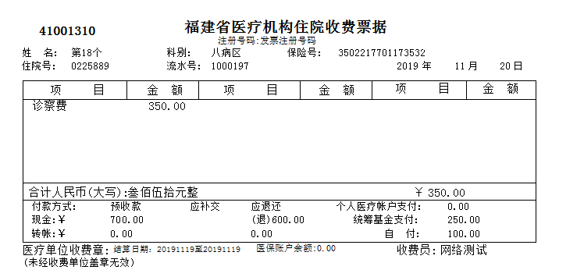

新医保接口：
住院号=0225652
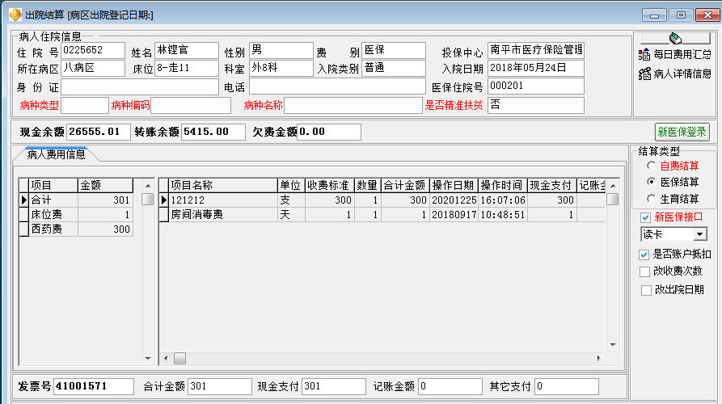

第一笔费用：
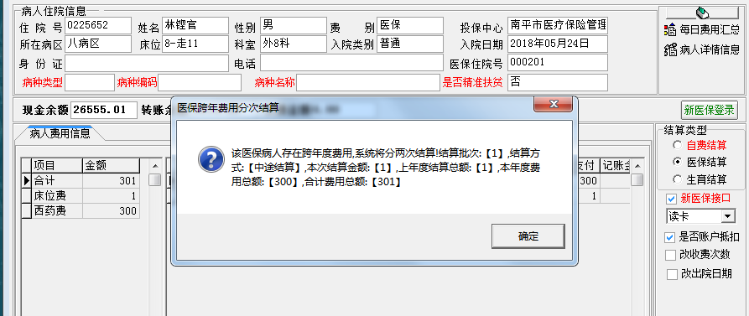
上一年度费用明细上传请求报文：
{
"usr": "新医保授权码",
"pwd": "新医保密码",
"funid": "yb04.07.01.03",
"data": {
"bke284": "01",
"bkz543": "",
"ectoken": "",
"aaz500": "000000000067",
"aac002": "3502217701173531",
"aac003": "林铿官",
"aab301": "",
"aka078": "20",
"bke042": "443561",
"bke241": "50",
"akc190": "000201",
"itemcount": "1",
"akb065": "1",
"zdlist": [
{
"bke301": "02",
"bke302": "01",
"bke087": "Q22.501",
"bke088": "埃布施泰因三尖辨(小叶)(辩膜)异常"
}
],
"mxlist": [
{
"bke162": "11607",
"bkea97": "82888",
"bke045": "99000000000005",
"bke046": "房间消毒费",
"aka063": "05",
"aka074": "无",
"aka070": "000",
"aka067": "天",
"akc225": "1",
"akc226": "1",
"akc227": "1",
"aka071": "1.00",
"aka072": "9999",
"aka073": "",
"akc221": "20180917",
"akc229": "0",
"akf001": "医保23",
"akf002": "外8科",
"bkf237": "23",
"bkf238": "外8科",
"bkc006": "超级用户",
"bkc007": "超级用户zz",
"bkea96": "N",
"bka001": "N",
"bkeaa0": "N",
"bkeaa1": "",
"bkeaa2": "",
"bkeaa3": "",
"bke181": "357",
"bke182": "房间消毒费",
"bkec27": "20180917",
"bkc541": "001",
"bke506": "",
"bke507": "",
"bke508": "",
"bke509": "1.00"
}
]
}
}

上一年度通用收费请求报文：
{
"usr": "新医保授权码",
"pwd": "新医保密码",
"funid": "yb04.07.01.04",
"data": {
"bke284": "01",
"bkz543": "",
"ectoken": "",
"aaz500": "000000000067",
"aac002": "3502217701173531",
"aac003": "林铿官",
"bke286": "1",
"aab301": "",
"aaz149": "",
"amc020": "",
"aka078": "20",
"aka130": "21",
"bke042": "443561",
"bke241": "50",
"akc190": "000201",
"itemcount": "1",
"bkec25": "",
"bke298": "11608",
"bkc014": "20191231",
"bkc171": "163633",
"akc194": "20201225163633",
"bke078": "09",
"akc227": "1",
"bke058": "947",
"amc029": "",
"amc026": "",
"amc028": "",
"bmc041": "",
"bka535": "110",
"cflist": [
{
"bke297": "73497"
}
]
}
}

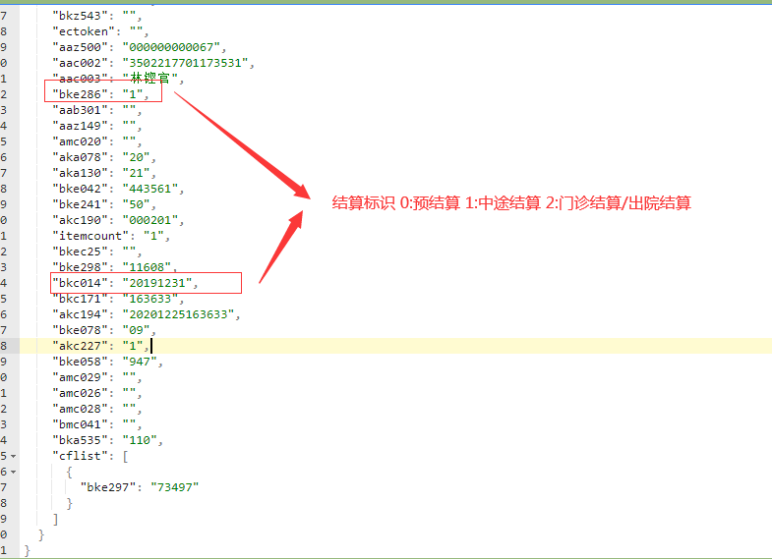

第二笔费用：
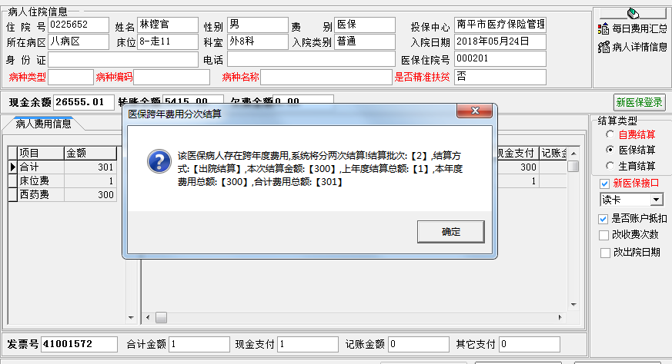

第二笔费用明细请求报文：
{
"usr": "新医保授权码",
"pwd": "新医保密码",
"funid": "yb04.07.01.03",
"data": {
"bke284": "01",
"bkz543": "",
"ectoken": "",
"aaz500": "000000000067",
"aac002": "3502217701173531",
"aac003": "林铿官",
"aab301": "",
"aka078": "20",
"bke042": "443561",
"bke241": "50",
"akc190": "000201",
"itemcount": "1",
"akb065": "300",
"zdlist": [
{
"bke301": "02",
"bke302": "01",
"bke087": "Q22.501",
"bke088": "埃布施泰因三尖辨(小叶)(辩膜)异常"
}
],
"mxlist": [
{
"bke162": "11610",
"bkea97": "83016",
"bke045": "99000000000001",
"bke046": "121212+(121212)",
"aka063": "01",
"aka074": "100ml",
"aka070": "000",
"aka067": "支",
"akc225": "300",
"akc226": "1",
"akc227": "300",
"aka071": "1.00",
"aka072": "9999",
"aka073": "",
"akc221": "20201225",
"akc229": "0",
"akf001": "医保23",
"akf002": "外8科",
"bkf237": "23",
"bkf238": "外8科",
"bkc006": "超级用户",
"bkc007": "超级用户zz",
"bkea96": "N",
"bka001": "N",
"bkeaa0": "N",
"bkeaa1": "",
"bkeaa2": "",
"bkeaa3": "",
"bke181": "8000004289",
"bke182": "121212+(121212)",
"bkec27": "20201225",
"bkc541": "001",
"bke506": "",
"bke507": "",
"bke508": "",
"bke509": "1.00"
}
]
}
}

第二笔通用收费请求报文：
{
"usr": "新医保授权码",
"pwd": "新医保密码",
"funid": "yb04.07.01.04",
"data": {
"bke284": "01",
"bkz543": "",
"ectoken": "",
"aaz500": "000000000067",
"aac002": "3502217701173531",
"aac003": "林铿官",
"bke286": "2",
"aab301": "",
"aaz149": "",
"amc020": "",
"aka078": "20",
"aka130": "21",
"bke042": "443561",
"bke241": "50",
"akc190": "000201",
"itemcount": "1",
"bkec25": "",
"bke298": "11611",
"bkc014": "20201225",
"bkc171": "164050",
"akc194": "20201225164050",
"bke078": "01",
"akc227": "300",
"bke058": "947",
"amc029": "",
"amc026": "",
"amc028": "",
"bmc041": "",
"bka535": "110",
"cflist": [
{
"bke297": "73497"
}
]
}
}

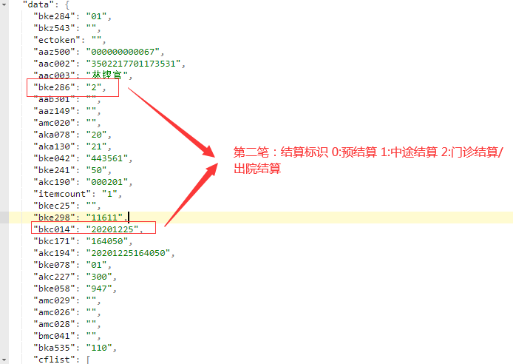

2021年医保文档：
福建省医疗保障信息平台核心业务软件
住院“中途结算”操作手册

1.“中途结算”业务场景
福建省新平台系统目前仅针对按项目结算的住院业务开展“中途结算”，非住院非按项目结算暂不支持“中途结算”。

“中途结算”对接模式
福建省新平台系统“中途结算”业务需要通过医保接口进行数据对接交互。跨年住院病人可以通过该功能实现跨年费用的分批结算，实现年终结转不出院。

“中途结算”对接要点

医保接口通用收费（yb04.07.01.04）服务

bke286结算标识： 0/预结算;1/中途结算;2/出院(门诊)结算

bkc014 实际就诊日期：中途结算时该日期为参保人医保待遇的计算日期

每次住院最后一次结算必须为“出院结算”（即bke286=2）

输入
序号 | 字段名 | 字段定义 | 字段类型 | 是否必填 | 备注
 | bke284 | 身份认证类型 | varchar2(3) | y | 参见编码附件
 | bkz543 | 二维码 | varchar2(50) | n
 | bkec25 | 移动支付自费支付渠道 | varchar2(3) | n | 参见编码附件
 | ecToken | 令牌 | varchar2(50) | n
 | aaz500 | 社会保障卡号 | varchar2(20) | n | 卡号或医疗证号
 | aac002 | 证件号码(社会保障号) | varchar2(18) | n | 跨省交易时必填
 | aac003 | 姓名 | varchar2(50) | y
 | aka078 | 医疗就诊方式 | varchar2(3) | y | 参见编码附件
 | aka130 | 医疗类别 | varchar2(3) | y | 参见编码附件“结算标识”=“无结算出院”时，默认为空
 | akc190 | 医保流水号 | varchar2(20) | y | 医保门诊挂号流水号/住院登记流水号
 | bke298 | his收费单据流水号 | varchar2(50) | y | HIS收费单据流水号，“结算标识”=“无结算出院”时，默认为空
 | aaz149 | 病种编码 | varchar2(16) | n | 参见编码附件  门诊上传特殊病种、住院上传单病种
 | bke286 | 结算标识 | varchar2(3) | y | 0/预结算;1/中途结算;2/出院(门诊)结算
 | bkc014 | 实际就诊日期 | number(8) | y | 中途结算时该日期为参保人医保待遇的计算日期
 | bkc171 | 实际就诊时间 | number(6) | n | 住院指病人实际出院时间
 | akc194 | 出院日期 | number(14) | n | 格式: yyyymmddhhmmss “出院结算”、“无结算出院”时必填
 | bke078 | 离院方式 | varchar2(3) | y | 参见编码附件
 | itemcount | 处方项目数 | number(4) | y | 医保明细流水号个数
 | akc227 | 医疗费总金额 | number(12,2) | y
 | bke058 | 住院天数 | number(4,1) | n | 住院结算时必填
 | amc029 | 计划生育手术类别 | varchar2(3) | n
 | amc026 | 生育类别 | varchar2(3) | n
 | amc028 | 胎儿数 | number(3) | n
 | amc020 | 计划生育手术或生育日期 | number(8) | n
 | bmc041 | 怀孕天数 | number(3) | n
 | bke241 | 数据来源 | varchar2(3) | y | 参见编码附件
费用明细上传流水<cflist>开始
 | bke297 | 医保明细流水号 | varchar2(20) | y
费用明细上传流水<cflist>结束

异常情况处理
1）需“中途结算”的病人误上传为“出院结算”如何出院？
处理方法：使用医保接口对该笔收费记录进行“收费冲销”（调用通用退费yb04.07.01.05）后，再重新使用接口选择“中途结算”进行费用发送。
2）需“出院结算”的病人误上传为“中途结算”如何处理？
登陆http://10.70.70.80/#/login两定平台,出院结算——》出院办理——》输入检索信息——》查询——》出院办理
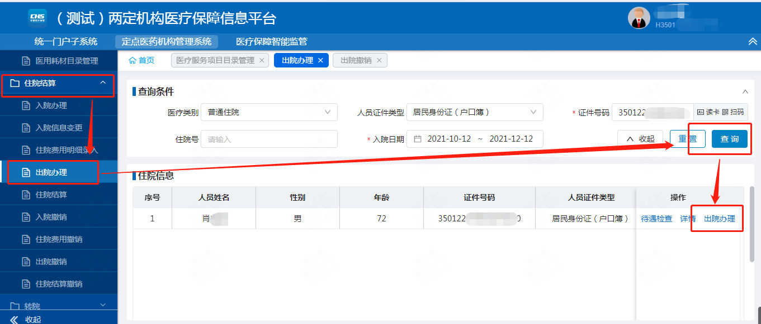
3）跨年住院的费用次年如何发送？
操作方法：医保收费时使用“中途结算”方式进行结算，bkc014实际就诊日期上传为上一年度的费用发送日期。

